实数的概念和运算（基础）
责编：康红梅
【学习目标】
1. 了解无理数和实数的意义；
2. 了解有理数的概念、运算在实数范围内仍适用.
【要点梳理】
要点一、有理数与无理数
有限小数和无限循环小数都称为有理数.无限不循环小数又叫无理数.
要点诠释：（1）无理数的特征：无理数的小数部分位数无限.无理数的小数部分不循环，不能表示成分数的形式.
（2）常见的无理数有三种形式：①含类.②看似循环而实质不循环的数，如：1.313113111…….③带有根号的数，但根号下的数字开方开不尽，如.
要点二、实数
有理数和无理数统称为实数.
1.实数的分类
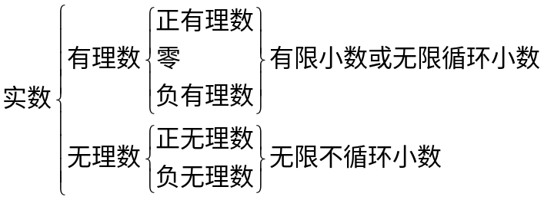
2.实数与数轴上的点一一对应.
数轴上的任何一个点都对应一个实数，反之任何一个实数都能在数轴上找到一个点与之对应.
要点三、实数大小的比较
正实数大于0，负实数小于0.
两个正数，绝对值大的数较大；两个负数，绝对值大的数较小.
从数轴上看，右边的点所表示的数总比左边的点所表示的数大.
要点四、实数的运算
有理数关于相反数和绝对值的意义同样适合于实数.
当数从有理数扩充到实数以后，实数之间不仅可以进行加、减、乘、除（除数不为0）、乘方运算，而且正数及0可以进行开平方运算，任意一个实数可以进行开立方运算.在进行实数的运算时，有理数的运算法则及运算性质等同样适用.
要点五、近似数及有效数字
1.近似数：完全符合实际地表示一个量多少的数叫做准确数；与准确数达到一定接近程度的数叫做近似数.
2.精确度：近似数与准确数的接近程度即近似程度.对近似程度的要求叫做精确度.
要点诠释：精确度有两种形式：①精确到哪一位．②保留几个有效数字．
3.有效数字：从一个数的左边第一个不为零的数字起，往右到末位数字为止的所有的数字都是这个数的有效数字，如0.208的有效数字有三个：2，0，8．
【典型例题】

类型一、实数概念
1、指出下列各数中的有理数和无理数：
【思路点拨】对实数进行分类时，应先对某些数进行计算或化简，然后根据它的最后结果进行分类，不能仅看到根号表示的数就认为是无理数.π是无理数，化简后含π的代数式也是无理数.
【答案与解析】有理数有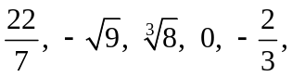
无理数有
【总结升华】有限小数和无限循环小数都称为有理数.无限不循环小数又叫无理数.
常见的无理数有三种形式：①含类.②看似循环而实质不循环的数，如：0.1010010001…….③带有根号的数，但根号下的数字开方开不尽，如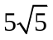，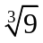，，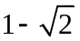.
举一反三：
【变式】（2015春•聊城校级月考）在下列语句中：
①无理数的相反数是无理数；
②一个数的绝对值一定是非负数；
③有理数比无理数小；
④无限小数不一定是无理数．
其中正确的是（ ）
A．②③ B．②③④ C．①②④ D．②④
【答案】C；
解：①因为实数包括有理数和无理数，无理数的相反数 不可能式有理数，故本选项正确；
②一个数的绝对值一定≥0，故本选项正确；
③数的大小，和它是有理数还是无理数无关，故本选项是错误的；
④无限循环小数是有理数，故本选项正确．
类型二、实数大小的比较
2、比较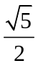和0.5的大小．
【答案与解析】
解：作商，得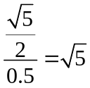．
因为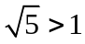，即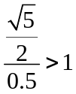，所以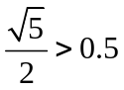．
【总结升华】根据若，均为正数，则由“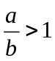，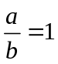，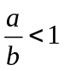”分别得到结论“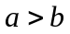，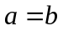，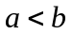，”从而比较两个实数的大小．比较大小的方法有作差法和作商法等，根据具体情况选用适当的方法.
举一反三：
【变式】比较大小
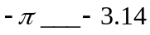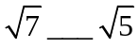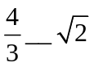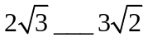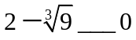
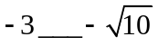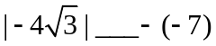
【答案】＜； ＞； ＜； ＜； ＜； ＞； ＜.
3、（2015•枣庄）实数a，b，c在数轴上对应的点如图所示，则下列式子中正确的是（ ）
A．ac＞bc B．|a﹣b|=a﹣b C．﹣a＜﹣b＜c D．﹣a﹣c＞﹣b﹣c
【答案】D；
【解析】
解：∵由图可知，a＜b＜0＜c，
∴A、ac＜bc，故A选项错误；
B、∵a＜b，
∴a﹣b＜0，
∴|a﹣b|=b﹣a，故B选项错误；
C、∵a＜b＜0，
∴﹣a＞﹣b，故C选项错误；
D、∵﹣a＞﹣b，c＞0，
∴﹣a﹣c＞﹣b﹣c，故D选项正确．
故选：D．
【总结升华】本题考查的是实数与数轴，熟知数轴上各点与实数是一一对应关系是解答此题的关键．
类型三、实数的运算
4、化简：
(1)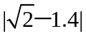 (2)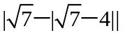 (3)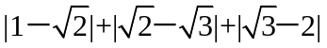
【答案与解析】
解：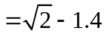
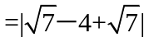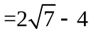
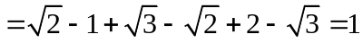.
【总结升华】有理数关于相反数和绝对值的意义同样适合于实数.有理数的运算法则及运算性质等同样适用.
5、若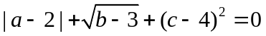，则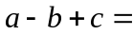________．
【思路点拨】由有限个非负数之和为零，则每个数都应为零可得到方程中，b，c的值.
【答案】3；
【解析】
解：由非负数性质可知：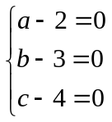，即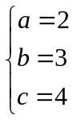，∴ 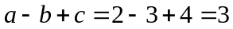．
【总结升华】初中阶段所学的非负数有||，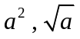，非负数的和为0，只能每个非负数分别为0 .
举一反三：
【变式】已知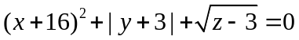，求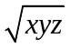的值．
【答案】
解：由已知得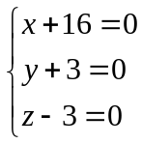，解得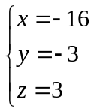．
∴＝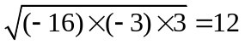.
类型四、近似数和有效数字
6、下列各数有几个有效数字，分别是什么？
（1）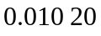 ；（2）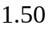万；（3）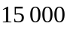； （4）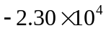
【答案与解析】
解：由有效数字的定义可得：
（1）有4个有效数字，分别为：1，0，2，0；
（2）万有3个有效数字，分别为：1，5，0；
（3）有5个有效数字，分别为：1，5，0，0，0；
（4）有3个有效数字，分别是：2，3，0
【总结升华】带有文字单位或用科学记数法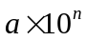表示的数，有效数字的个数与文字单位或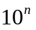没有关系.

